Tarte à la compotée de pêches caramélisée
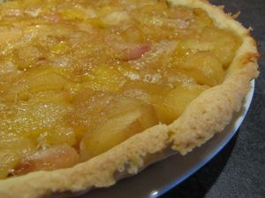
Ingrédients :
Pâte sablée :
- 250 g de farine
- 125 g de beurre
- 80 g de sucre en poudre
- 1 jaune d'œuf
- eau
Compotée de pêches :
- 5 pêches jaunes bien mûres
- 2 pommes
- 1 pincée de vanille en poudre
- 1 sachet de sucre vanillé
- 30 g de poudre d'amandes
- 50 g de sucre roux
- 20 g de beurre
Recette :
Préparez la pâte sablée : Versez la farine dans un saladier. Creusez un puits et déposez au centre le beurre ramolli et coupé en morceaux. Ajoutez le sucre et mélangez du bout des doigts jusqu'à l'obtention d'un sable. Ajoutez le jaune d'œuf et un peu d'eau pour lier. Malaxez la pâte jusqu'à ce qu'elle devienne homogène. Formez une boule et laissez-la reposer 30 mn au réfrigérateur.
Compotée : Epluchez les pommes et les pêches. Coupez-les en cubes et déposez-les dans une casserole. Ajoutez le sucre vanillé et la poudre de vanille. Mettez le couvercle sur la casserole et faites cuire à feu doux pendant 20 mn. Versez la compotée de pêches dans une passoire fine pour filtrer le jus. Conservez le jus. Laissez refroidir.
Montage : Etalez la pâte sablée dans un moule à tarte recouvert de papier sulfurisé. Saupoudrez le fond de la tarte avec la poudre d'amande. Versez la compotée de pêche par-dessus et répartissez les fruits sur la pâte à l'aide d'une cuillère. Versez l'équivalent de 2 cuillerée de jus des fruits sur la tarte.
Saupoudrez la tarte de sucre roux et répartissez des petits morceaux de beurre.
Cuisson :
Faites cuire la tarte pendant 40 mn à 180°. Le tour de la pâte doit être bien doré. Laissez-la refroidir.
http://www.evacuisine.fr/

